Администрация города Липецка информирует владельцев нестационарных объектов о том, что решением сессии Липецкого городского Совета депутатов 25.08.2015 года № 1093 принят Порядок перемещения (переноса) самовольно размещенных нестационарных объектов потребительского рынка на территории города Липецка, согласно которому собственник объекта или лицо, использующее объект обязан выполнить требование о добровольном перемещении (переносе) с незаконно занимаемой территорий в противном случае будут проведены мероприятия по перемещению (переносу) нестационарных торговых объектов администрацией города Липецка. На 10.11.2017 составлено 26 актов выявления самовольно размещенного нестационарного объекта потребительского рынка:

№ п/п | Адресный ориентир | Тип объекта | Акт выявления самовольно размещенного нестационарного объекта | Срок исполнения требования о доброволь-ном перемеще-нии (переносе) объекта | Фото
1 | Улица Космонавтов район дома 96 | Контейнер | № 481 от 10.11.2017 | 20.11.2017 | 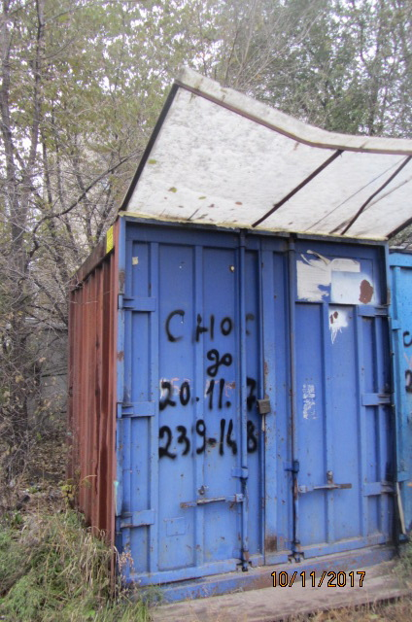
2 | Улица Космонавтов, район дома 96 | Контейнер | № 482 от 10.11.2017 | 20.11.2017 | 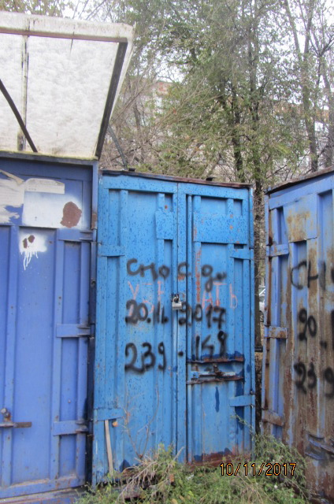
3 | Улица Космонавтов, район дома 96 | Контейнер | № 483 от 10.11.2017 | 20.11.2017 | 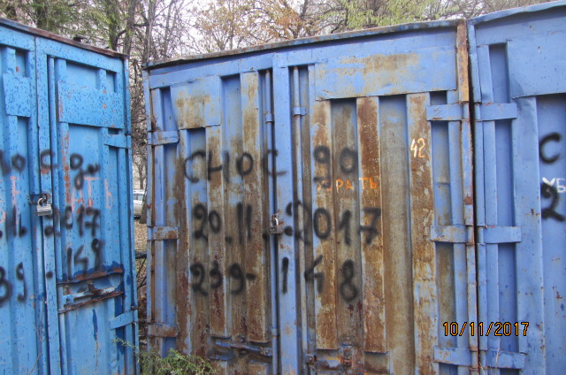
4 | Улица Космонавтов, район дома 96 | Контейнер | №484 от 10.11.2017 | 20.11.2017 | 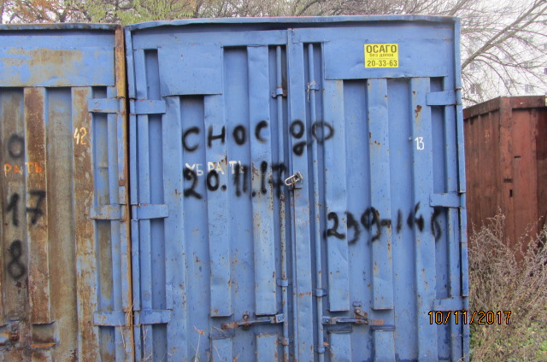
5 | Улица Космонавтов, район дома 96 | Киоск | № 485 от 10.11.2017 | 20.11.2017 | 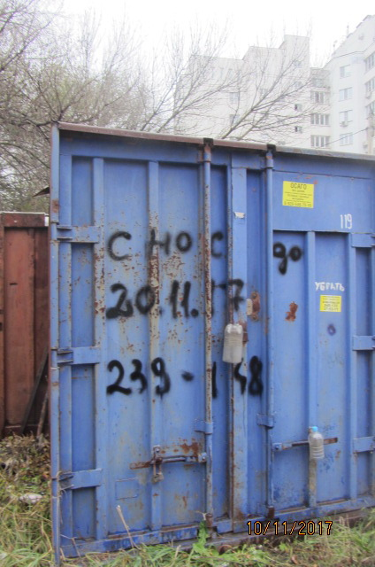
6 | Улица Космонавтов, район дома 96 | Контейнер | № 486 от 10.11.2017 | 20.11.2017 | 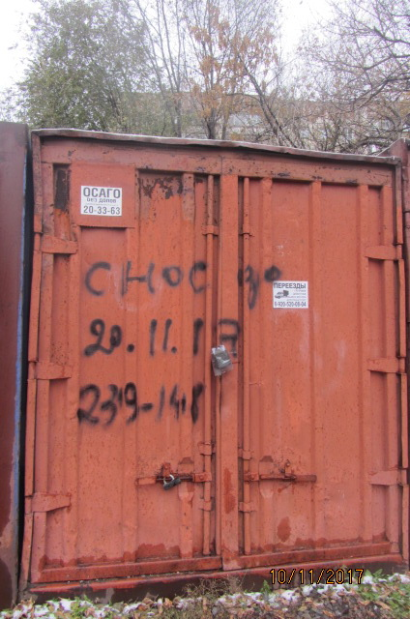
7 | Улица Космонавтов, район дома 96 | Контейнер | № 487 от 10.11.2017 | 20.11.17 | 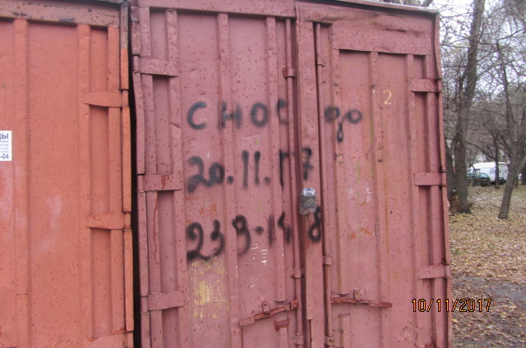
8 | Улица Космонавтов, район дома 96 | Контейнер | № 488 от 10.11.2017 | 20.11.2017 | 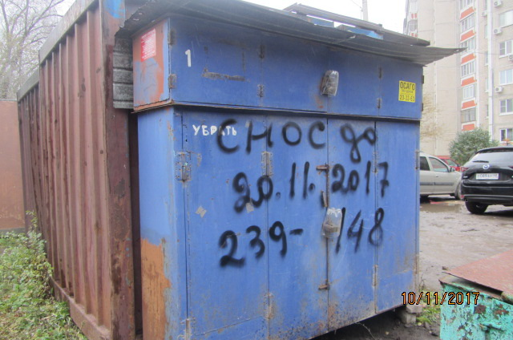
9 | Улица Космонавтов, район дома 96 | Контейнер | № 489 от 10.11.2017 | 20.11.2017 | 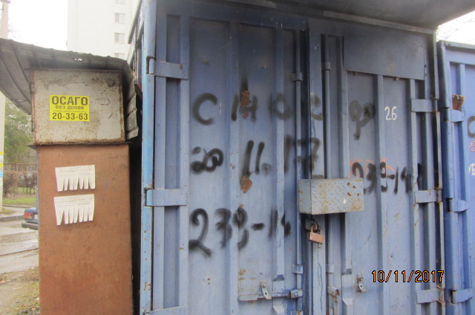
10 | Улица Космонавтов, район дома 96 | Контейнер | № 490 от 10.11.2017 | 20.11.2017 | 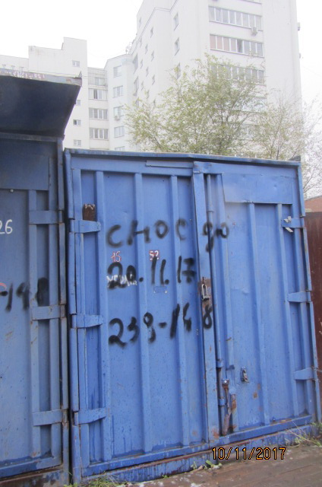
11 | Улица Космонавтов, район дома 96 | Контейнер | № 491 от 10.11.2017 | 20.11.2017 | 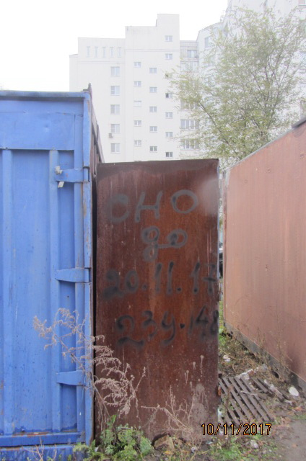
12 | Улица Космонавтов, район дома 96 | Контейнер | № 492 от 10.11.2017 | 20.11.2017 | 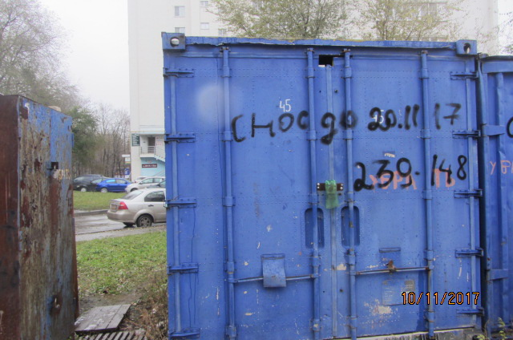
13 | Улица Космонавтов, район дома 96 | Контейнер | № 493 от 10.11.2017 | 20.11.2017 | 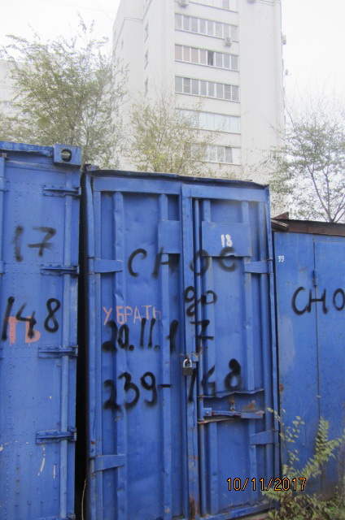
14 | Улица Космонавтов, район дома 96 | Контейнер | № 494 от 10.11.2017 | 20.11.2017 | 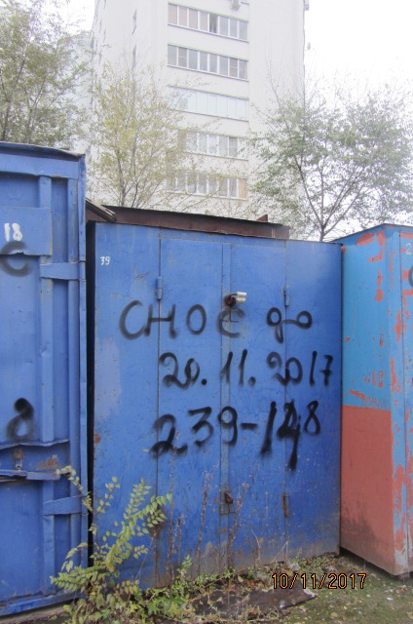
15 | Улица Космонавтов, район дома 96 | Контейнер | № 495 от 10.11.2017 | 20.11.2017 | 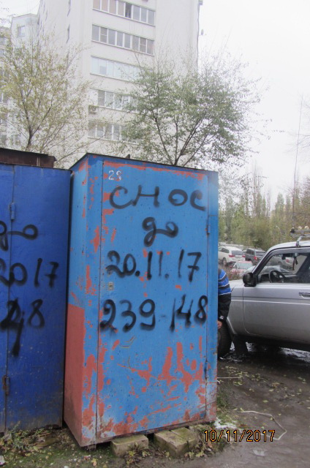
16 | Улица Космонавтов, район дома 96 | Контейнер | № 496 от 10.11.2017 | 20.11.2017 | 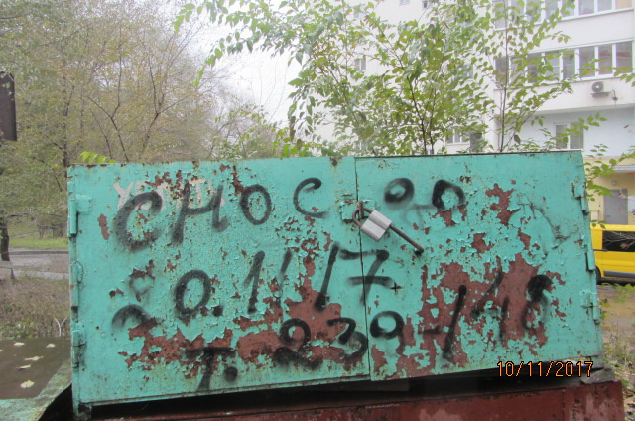
17 | Улица Космонавтов, район дома 96 | Контейнер | № 497 от 10.11.2017 | 20.11.2017 | 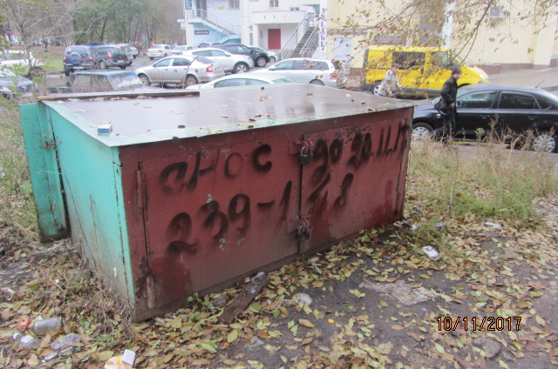
18 | Улица Космонавтов, район дома 96 | Контейнер | № 498 от 10.11.2017 | 20.11.2017 | 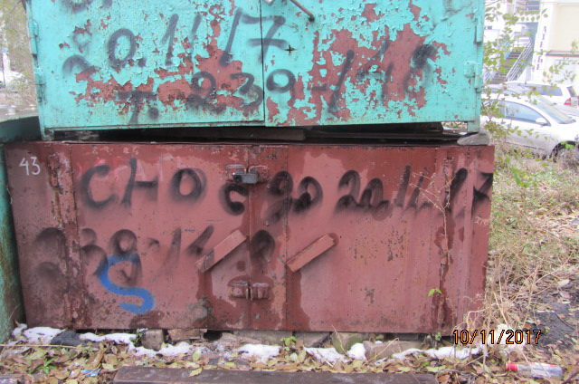
19 | Улица Космонавтов, район дома 96 | Контейнер | № 499 от 10.11.2017 | 20.11.2017 | 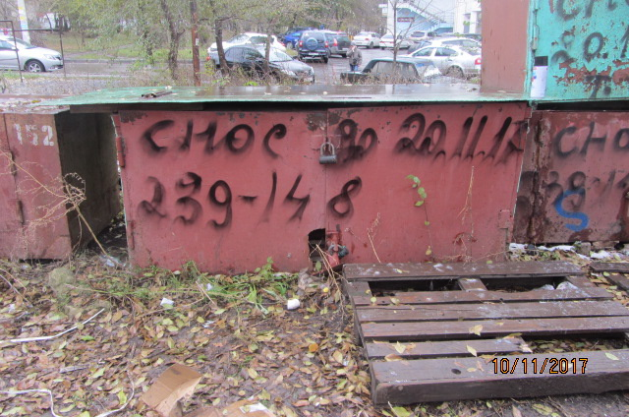
20 | Улица Космонавтов, район дома 96 | Контейнер | № 500 от 10.11.2017 | 20.11.2017 | 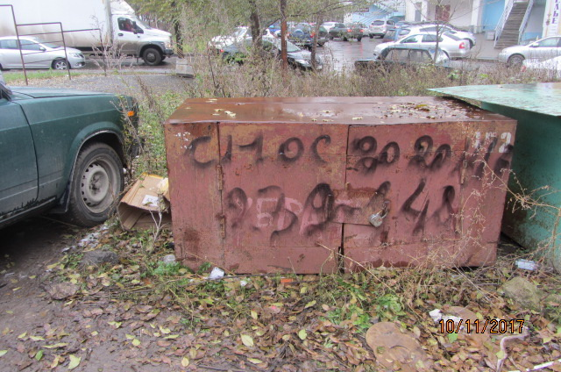
21 | Улица Космонавтов, район дома 96 | Контейнер | № 501 от 10.11.2017 | 20.11.2017 | 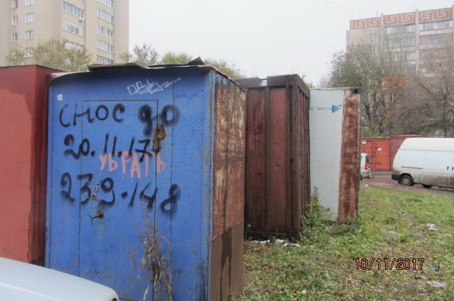
22 | Улица Космонавтов, район дома 96 | Контейнер | № 502 от 10.11.2017 | 20.11.2017 | 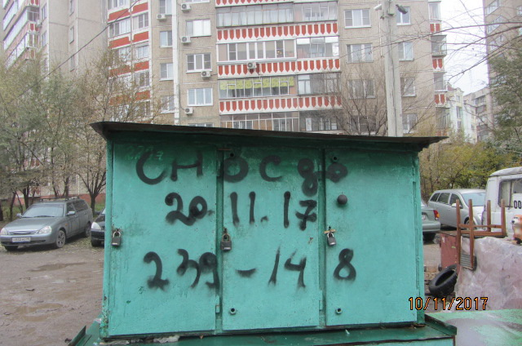
23 | Улица Космонавтов, район дома 96 | Контейнер | № 503 от 10.11.2017 | 20.11.2017 | 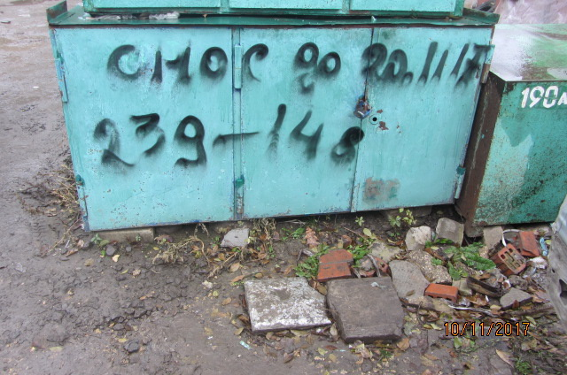
24 | Улица Космонавтов, район дома 96 | Контейнер | № 504 от 10.11.2017 | 20.11.2017 | 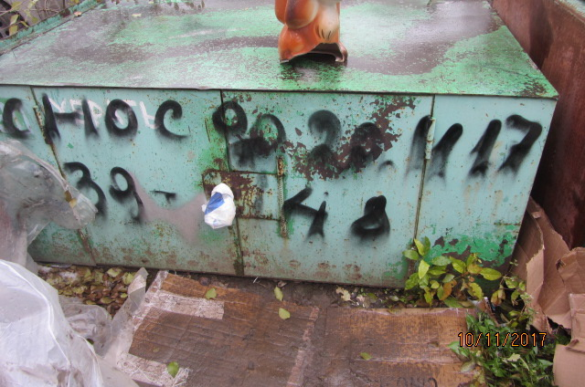
25 | Улица Космонавтов, район дома 96 | Контейнер | № 505 от 10.11.2017 | 20.11.2017 | 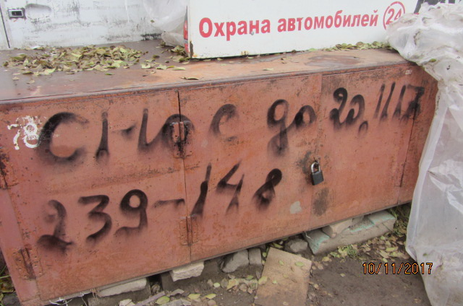
26 | Улица Космонавтов, район дома 96 | Контейнер | № 506 от 10.11.2017 | 20.11.2017 | 